1. 中央 （中国广播）

**功能：**

随时听：突破[时间](http://www.shouji56.com/zt/zhuomk/" \t "http://www.shouji56.com/soft/ZhongGuoGuangBo_18526/_blank)的限制，随时收听各个时段的广播。  
随地听：无论身在何处，遍听各地广播。  
随意听：[直播](http://www.shouji56.com/zt/dianshizhibo/" \t "http://www.shouji56.com/soft/ZhongGuoGuangBo_18526/_blank)点播、订阅[离线](http://www.shouji56.com/zt/lixianruanj/" \t "http://www.shouji56.com/soft/ZhongGuoGuangBo_18526/_blank)，随意选择。  
随心听：收藏、订阅、评论、交流，让你随心所欲。

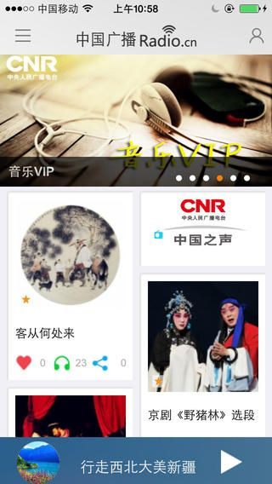 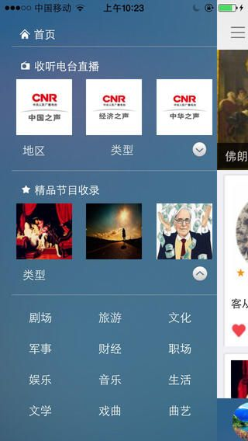

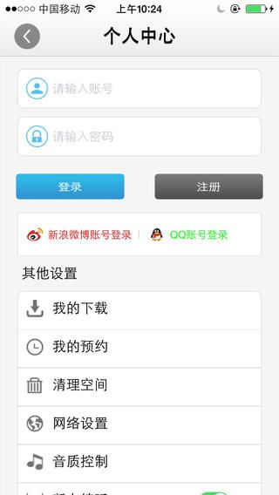 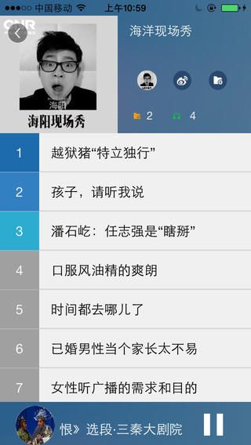

1. 河北省 石家庄 （石家庄广播电视台)

功能：以本地化服务为主、本地规模最大、影响力最广的区域性、城市综合服务门户、网站集群。依托广电巨大的公信力、影响力、传播力，整合广电交通、音乐、房产、汽车、金融、健康、美食等本地化、服务性专业节目及房展、车展落地内容，以贴地性投票、海选活动及论坛、微信、二维码参与互动为手段，为本地网民提供吃住行游购娱等本地化、特色服务内容，并迅速建立本地粘性用户、大容量数据库，打通发现、挖掘、导入、实现的需求链条，开创全媒体整合营销、精准营销模式，为广告客户进行客户输送，提供全媒体、全时空的融媒体立体打包服务，努力实现广告客户收益立体化、最大化。主推本地新闻区、互动区、房产家居区、汽车区及交通频率页面、音乐频率页面等几大分区。

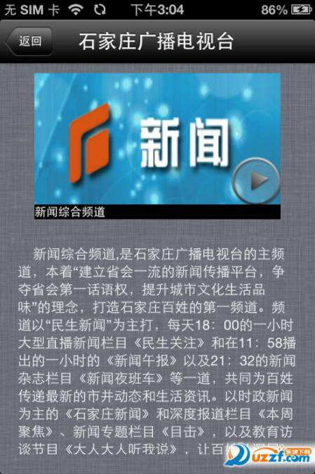 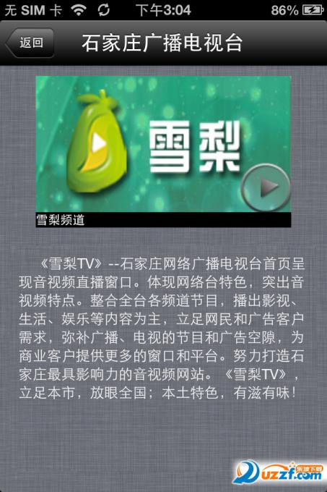

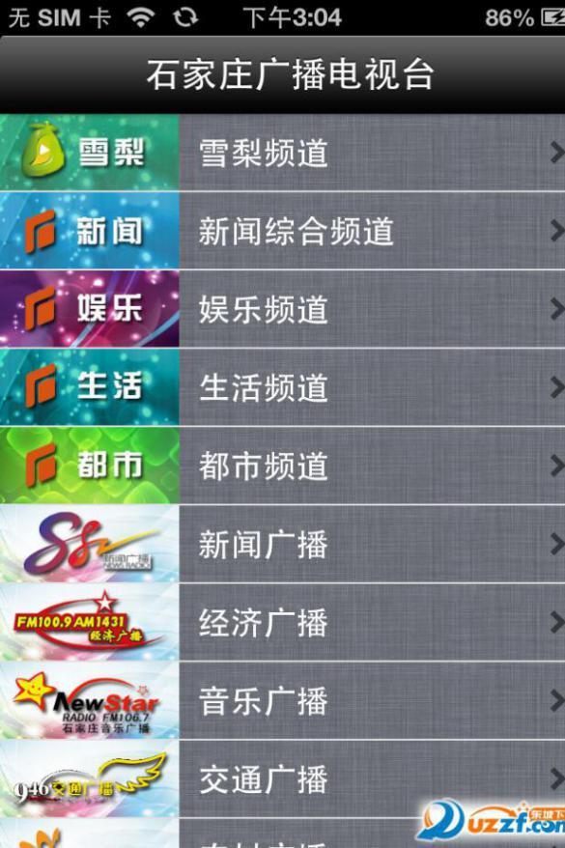 

1. 山西省 太原 （听说交通）

功能  
1、个性化专属电台，   
神州广播与海量音频节目，一手掌握，喜爱的频道曲目，您尽可收藏或缓存，听说为您打造属于自己的专属电台。   
2、智能化实时路况：   
路况信息，覆盖国内主要城市，地图界面，一目了然，您只需*简洁的操控，就能了解实时路况信息，规划*行车路线！   
3、拿起手机说交通：   
听说交通开启路上说交通元年！行车不再孤单，路上的风景，您随时以语音、图片及文字的方式，通过听说交通与广大听友分享互动，听说交通请您聊起来，还有各种活动各种精彩！

浙江交通之声、安徽交通广播、成都交通广播、太原交通广播官方合作APP

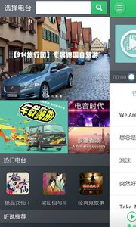 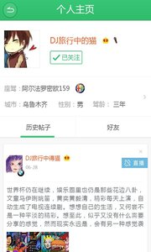

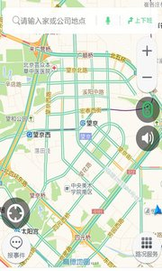 

1. 辽宁省 沈阳 （沈阳手机广播）

功能：沈阳手机广播包含辽宁音乐广播，沈阳都市广播，沈阳新闻广播，沈阳生活广播和大兵笑话集5套直播节目。  
通过节目单了解当前收听的栏目，还可以通过电台微博或新浪微博进行互动，并支持听友间的实时在线交流。  
适合热衷网络广播和远在他乡的你收听沈阳当地广播，支持WiFi及3G网络。

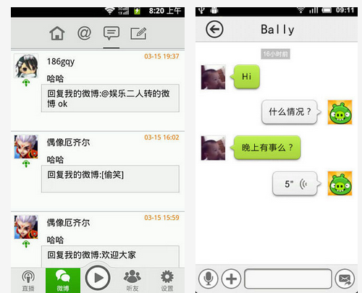

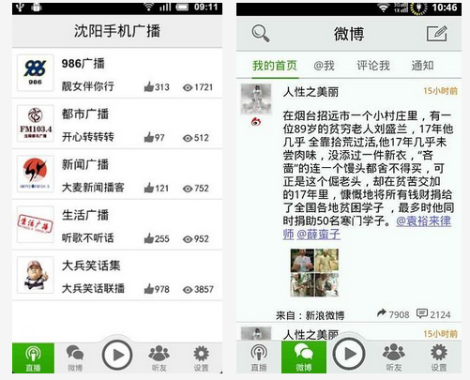

1. 吉林省 长春 （无线长春）

 功能 直播：六套广播节目同步直播。 资讯：全球新闻动态，重要突发新闻即时推送。 微博分享：通过新浪、腾讯微博把感兴趣的新鲜资讯分享给好友。 收藏：收藏自己喜欢的节目和新闻，方便下次收听。 定时提醒：设置定时提醒，不再错过钟爱的节目。 定时关闭：设置定时关闭，让广播伴您轻松入眠。

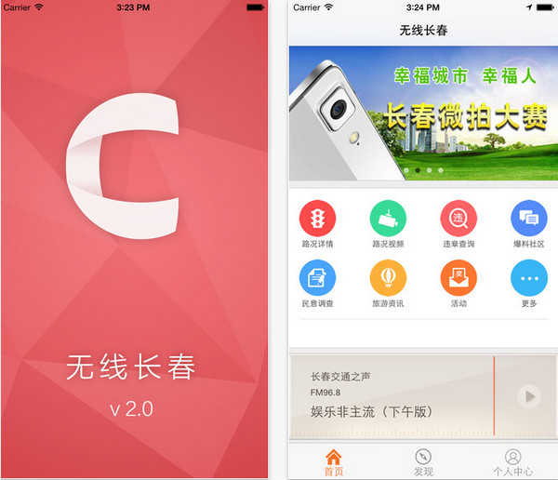

1. ****黑龙江省 哈尔滨（掌上蓝网）****

《掌上蓝网》是哈尔滨广播电视台打造的以[新闻](http://www.pc6.com/pc/xinwenrj/" \t "http://www.pc6.com/az/_blank)资讯、[社交](http://www.pc6.com/pc/shejiao/" \t "http://www.pc6.com/az/_blank)娱乐、生活服务、[电商](http://www.pc6.com/pc/sjdsrj/" \t "http://www.pc6.com/az/_blank)[购物](http://www.pc6.com/pc/shoujigouwu/" \t "http://www.pc6.com/az/_blank)为一体的具有广播电视特色的无线应用客户端。最新最全的新闻资讯、新颖的圈子概念、无限的扩展可能，是一个立足哈尔滨，放眼东北亚的全新媒体和信息集散的主流平台。登陆掌上蓝网、畅享精彩无限！

 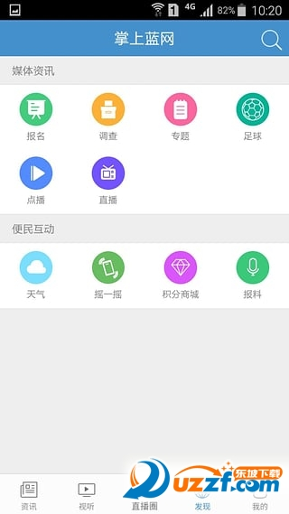

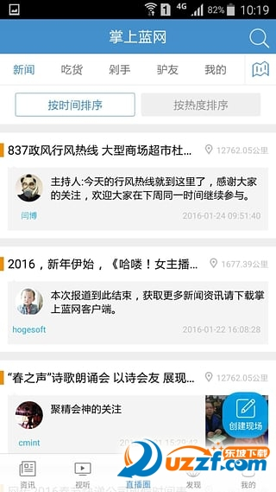 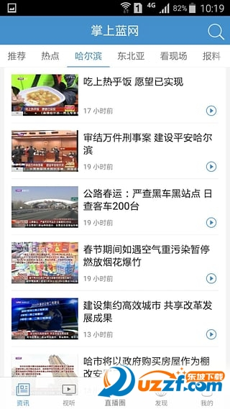

1. 山东省 济南 （无线济南）

“无线济南”客户端是济南广播电视台官方客户端，集广电节目直播点播、新闻资讯、社交互动、生活服务为一体的移动客户端，是省、市文化产业重点扶持项目和“智慧泉城”示范工程。其将济南广电14套频率频道的直播点播延伸到移动端，实现随时随地收听收看，新闻资讯的移动端快速播发，生活缴费、违章查询、天气及空气质量、地下水位、线上体彩、电影票购买等公共服务功能；摇一摇、网友报料、投票互助等多样化互动方式。

 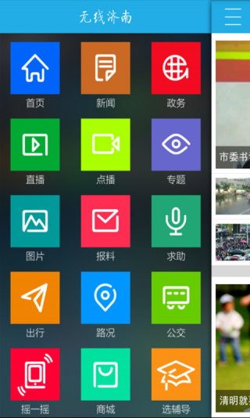

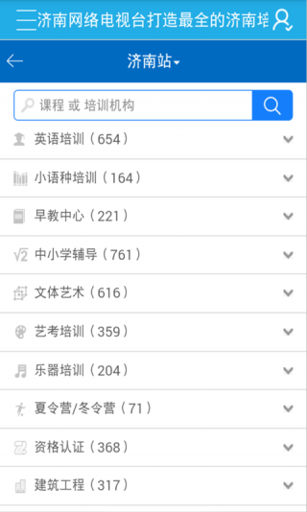 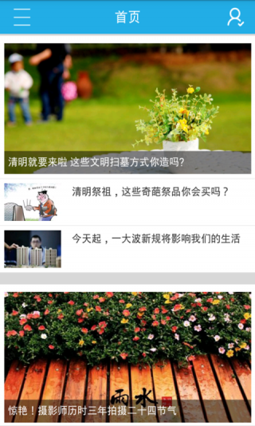

# 8.江苏省 南京 （南京广播电台）

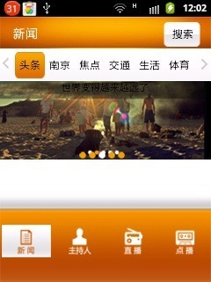

# 浙江省 杭州（杭州电视台）它是城市[新闻](http://www.pc6.com/iphoneh/ipnews/" \t "http://www.pc6.com/iphone/_blank)、路况、[公交](http://www.pc6.com/iphoneh/bus/" \t "http://www.pc6.com/iphone/_blank)、[自行车](http://www.pc6.com/pc/zxc/" \t "http://www.pc6.com/iphone/_blank)、[天气](http://www.pc6.com/iphoneh/weather/" \t "http://www.pc6.com/iphone/_blank)、城市便民、[同城](http://www.pc6.com/iphoneh/tcrj/" \t "http://www.pc6.com/iphone/_blank)活动、[美食](http://www.pc6.com/iphoneh/food/" \t "http://www.pc6.com/iphone/_blank)、维权、求助等市民生活各个方面的惠民大集合，力争成为杭城第一城市生活媒体服务网络平台。视频[直播](http://www.pc6.com/iphoneh/livezhibo/" \t "http://www.pc6.com/iphone/_blank)、点播和个人自媒体频道

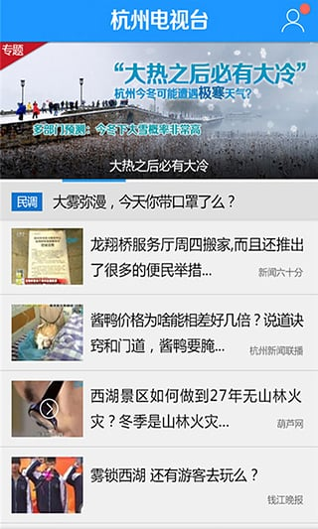 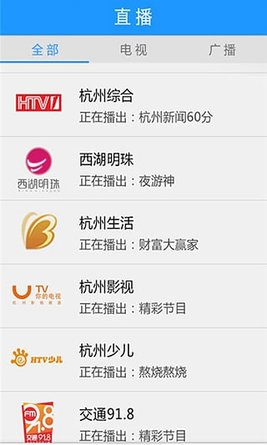

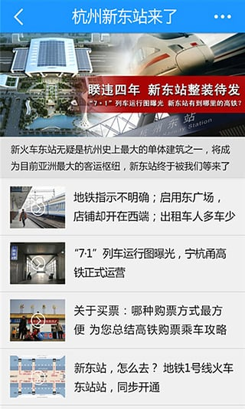 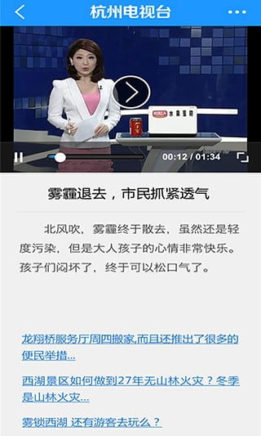

1. 福建省 福州（畅行福州）

功能主要包括群组、活动报名、电台节目[直播](http://www.pc6.com/iphoneh/livezhibo/" \t "http://www.pc6.com/iphone/_blank)、路况全球眼等

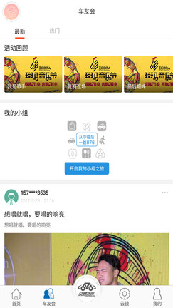 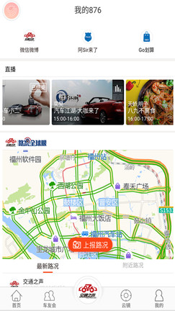

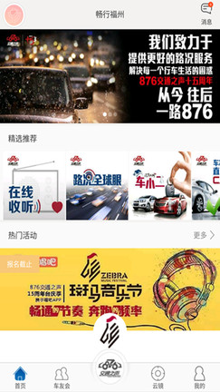

1. 江西省 南昌（掌上南昌）

1.新闻  
2.直播  
3.点播  
4.电台  
5.爆料  
6.生活服务  
7.爱南昌  
8.有奖收视等

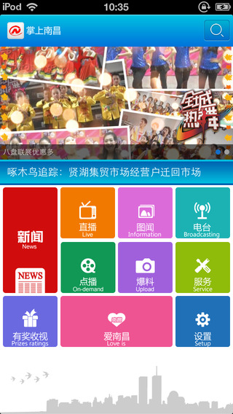 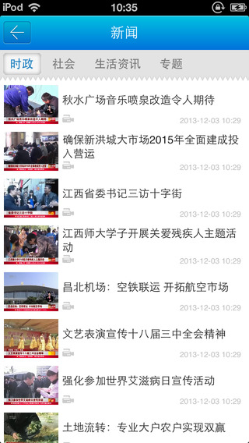

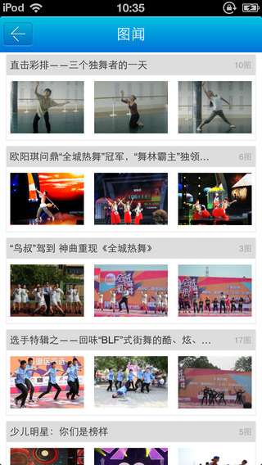 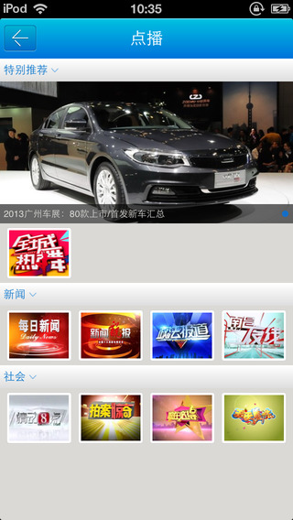

1. 河南省 郑州 （会面）

“历史上的郑州”、“现在的郑州”、“未来的郑州”三个方面全方位地阐释了郑州市的社会发展进程

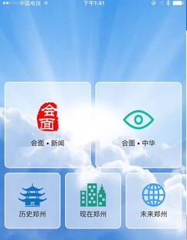 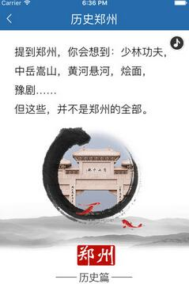



1. 湖北省 武汉（掌上武汉）

掌上武汉，版面样式实现全面颠覆，UI设计与用户体验完美融合，界面元素更加多样，轻松实现图文、视频的混排，新 闻、分享、直播、点播页面，更加符合用户视觉，带来全新的操作体验。  
APP功能板块增至21个，个性化定制。掌上武汉新增网上交管、城区、教育、亲子、美食、办事指南等多 个民生实用板块，用户通过掌上武汉即可实现网上缴纳违章、问政职能部门、在线教育、参与亲子活动、查看拨打热线等 多种功能，用户可根据自身需求选择功能模块进行个性化定制服务

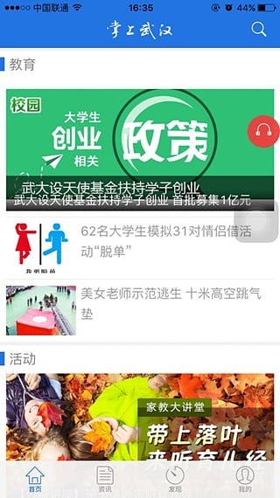 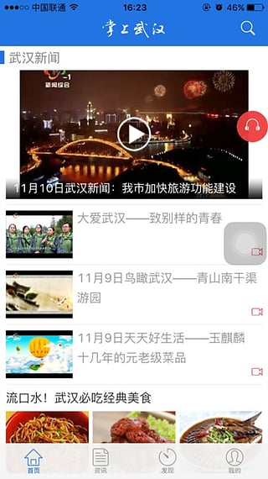

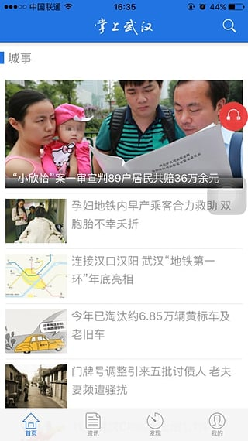 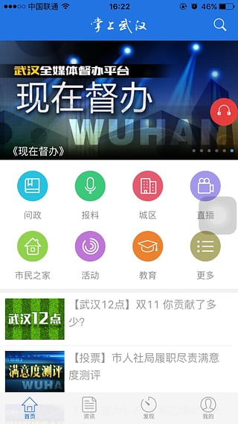

1. 湖南省 长沙（智慧长沙）

智慧长沙”是由长沙广播电视集团全力打造的具有本土影响力的多媒体资讯城市生活应用APP。“智慧长沙”致力于打造“城市服务信息云平台”，新闻资讯整合互动传播；政府公共信息查询；市民生活信息服务。  
启动智慧长沙，即可享受“城市在您手中”的乐趣!  
  
资讯：直击社会热点 解读长沙时政民生大事  
直播：长沙新闻频道、长沙政法频道、交通音乐广播等长沙广电旗下所有的电视与电台直播。  
公交：长沙市交通运输局移动互联网官方合作，可实时查询公交到站、公交站点导航、公交预约提醒等功能。  
地铁：可查询地铁线路、站点查询，可方便用户完成出入口导航、出入口标志性建筑、周边公交站点等信息。  
长沙通：长沙市公安局移动互联网官方合作,市公安局交警、出入境、治安、网技等警种业务查询与办理功能。  
预约挂号：湖南省人民医院、湘雅医院等省内知名医院可实现手机预约、挂号。  
新奥燃气：缴费网点查询及导航，获取新奥燃气停气公告。

 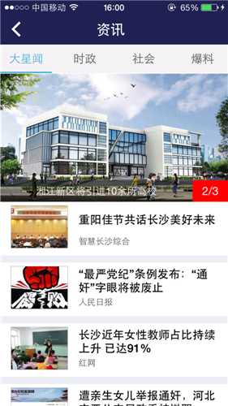

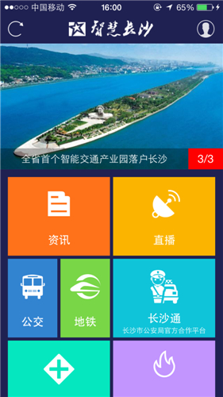 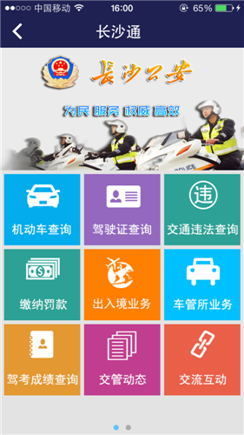

# 广东省 广州（广东广播电台网络收音机）

 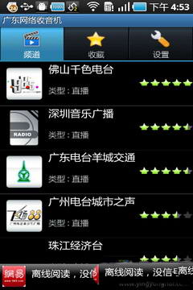

1. 海南省 海口（****智慧海口）****

智慧海口为您整合了最新最全面的海口城市信息，这里有着海口最热点的新闻资讯；也囊括最值得期待的美食，同样也会为远道而来的朋友提供最全面的酒店资讯，旅游服务，休闲娱乐，生活服务，教育医疗，求职招聘等，功能齐全。智慧海口也向广大客户展示了一个大型的海口生活移动互联网平台，以便捷的游览方式，强大的应用功能，最新的资讯信息，为广大客户展示了一个内容丰富的平台，不断的为您更新，让一切尽在掌握中。

****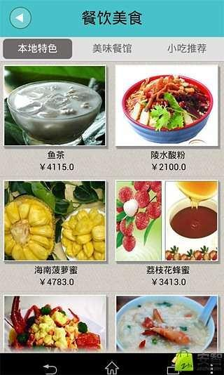 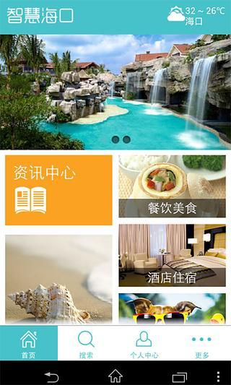****

****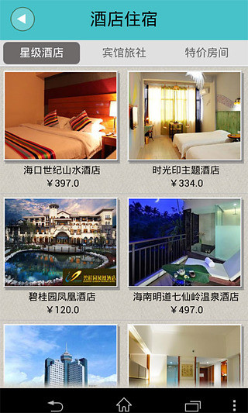****

1. ****四川省 成都（听说交通）（同3）****
2. ****贵州省 贵阳 （圈贵阳）****

圈贵阳”手机客户端，是一个以视频为主、兼有图文信息的综合性APP产品。能满足移动用户观看贵阳广播电视台的广播电视直播节目，以及相关栏目或新闻的视频点播。客户端集广播电视节目、新闻资讯、活动圈、交通服务、内容赞赏等功能于一体，致力于做大做强区域性新闻媒体，打造成为在全市全省具有广泛传播力、影响力、公信力和竞争力的舆论宣传主阵地。

****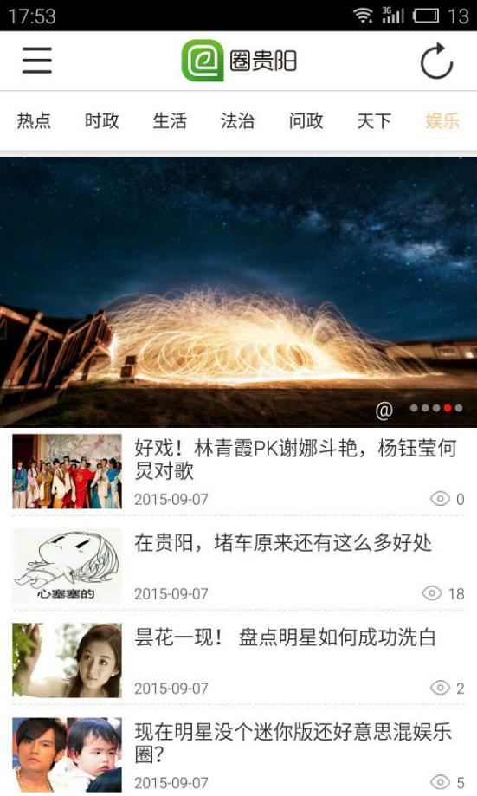 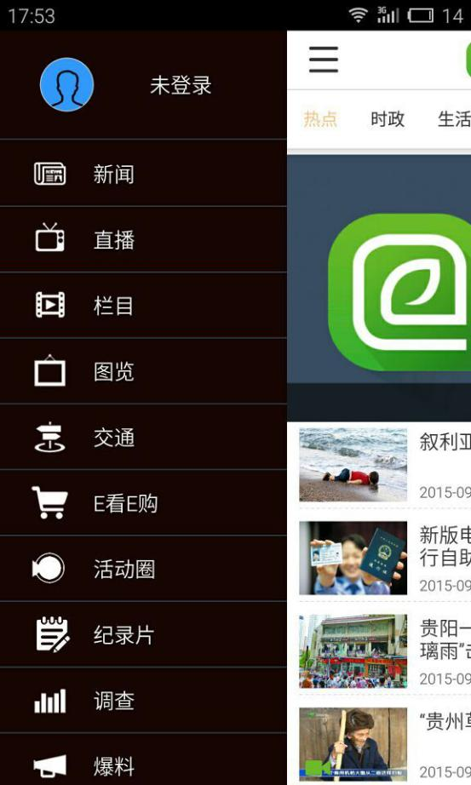****

****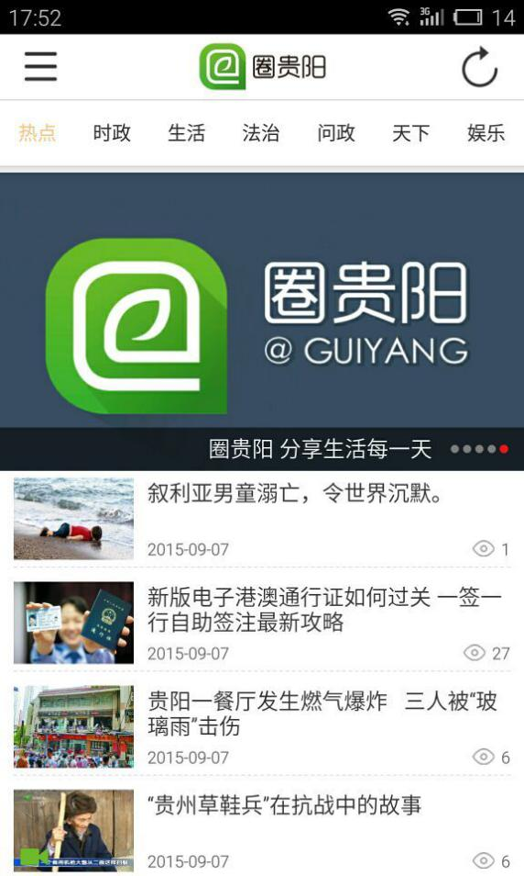 

1. ****云南省 昆明（无线昆明）****

主要版块：

1、资讯：

昆明最新最快的掌上新闻、执点、专题资讯版块，让昆明人了解世界，让世界认识昆明

2、直播：

昆明广播电视台四套节目同步直播，扫描城市动态，直击新闻现场

3、爆料：

快速拨打新闻热线，体验全民记者。

****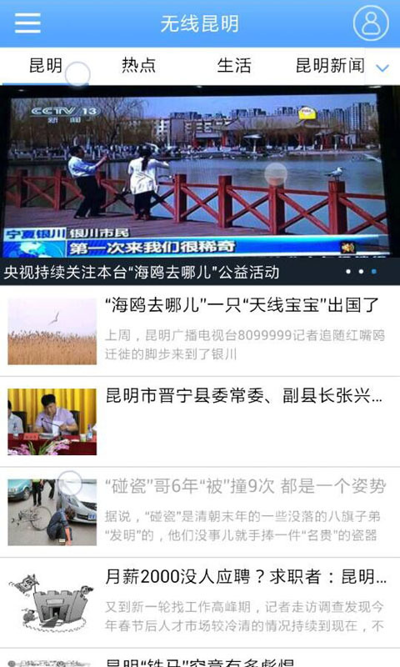 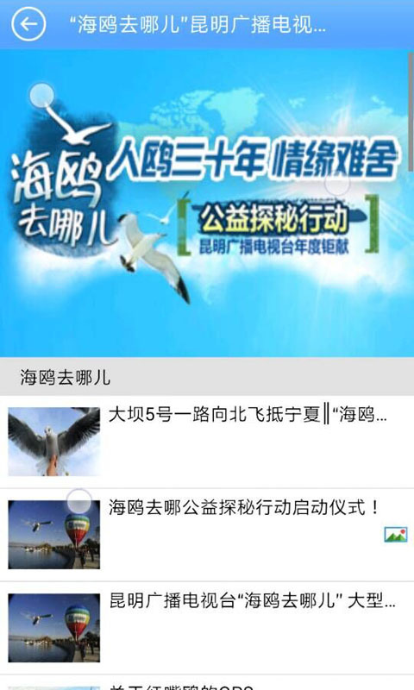****

****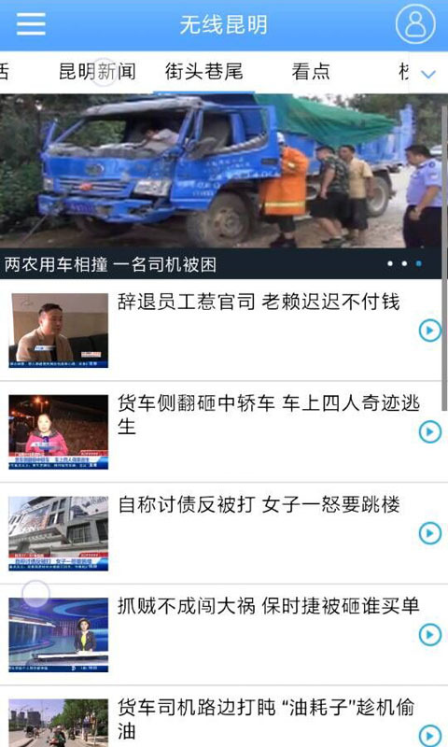 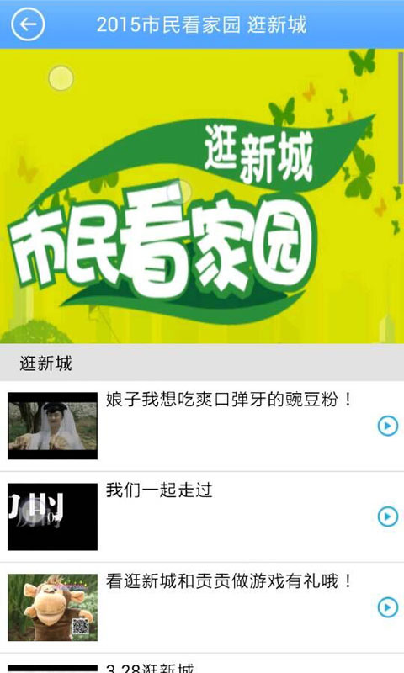****

1. ****陕西省 西安（无限西安）****

“无限西安” APP是新闻资讯整合宣传平台，利用西安网运营牌照和本地信息资源，向全体市民提供的手机综合信息服务平台，不仅用手机收听、收看西安广播电视节目，提供新闻爆料，还可让市民获得交通状况、违章查询、天气、公交、地铁、旅游、医疗、手机缴费等一系列便民服务。

****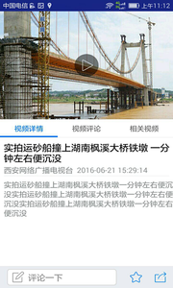 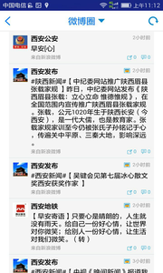****

****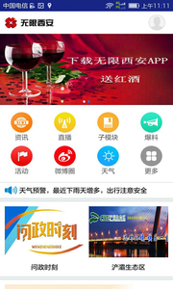 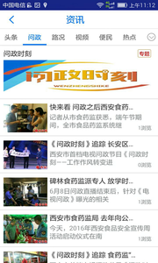****

1. ****甘肃省 兰州（无）****
2. ****青海省 西宁（掌上西宁）****

1.[看电视](http://www.pc6.com/pc/kandianshiapp/" \t "http://www.pc6.com/az/_blank)，听广播，足不出户尽知西宁大小事。

　　2.爱西宁社区：具影响力的本地生活消费社交平台，每天有西宁同城用户在爱西宁社区讨论本地热点[新闻](http://www.pc6.com/pc/xinwenrj/" \t "http://www.pc6.com/az/_blank)、爆料八卦、分享身边[美食](http://www.pc6.com/pc/meishi/" \t "http://www.pc6.com/az/_blank)、晒出生活[美图](http://www.pc6.com/pc/azmeitu/" \t "http://www.pc6.com/az/_blank)、爱西宁社区帮你快速找到你最感兴趣的生活圈子。

　　3. [优惠券](http://www.pc6.com/pc/shoujiyouhuiquan/" \t "http://www.pc6.com/az/_blank)：网罗西宁吃喝玩乐，做您身边贴心的省钱管家。

　　4. 活动：简单的参与方法，有趣的活动内容，丰富的福利奖品。尽在掌上西宁活动。

　　5.周末去哪儿：周末安排交给我，让您的出行更自由。

　　6.金币[商城](http://www.pc6.com/pc/shoujishangcheng/" \t "http://www.pc6.com/az/_blank)：金币免费兑换各类潮流商品

　　7.摇一摇：摇广播，摇电视，每天摇一摇丰富奖品轻松拿。

　　8.夏都[公益](http://www.pc6.com/pc/gongyi/" \t "http://www.pc6.com/az/_blank)：我们身边还有许需要帮助的人。

****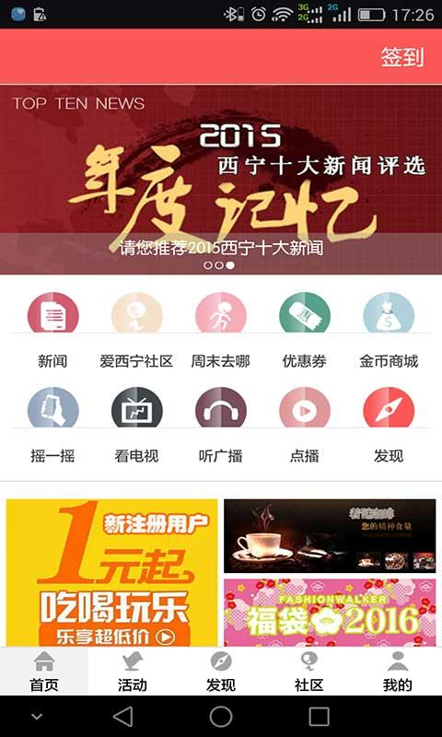 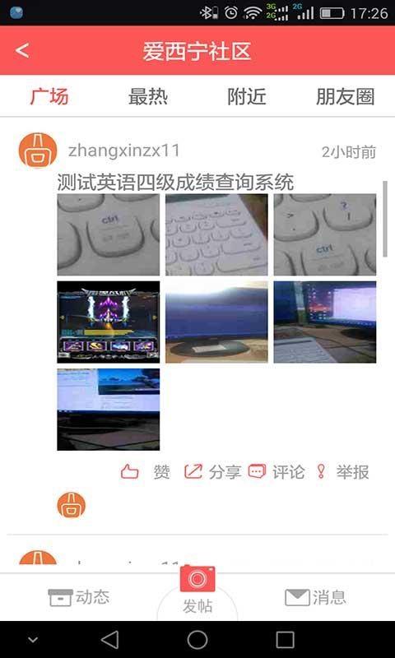****

****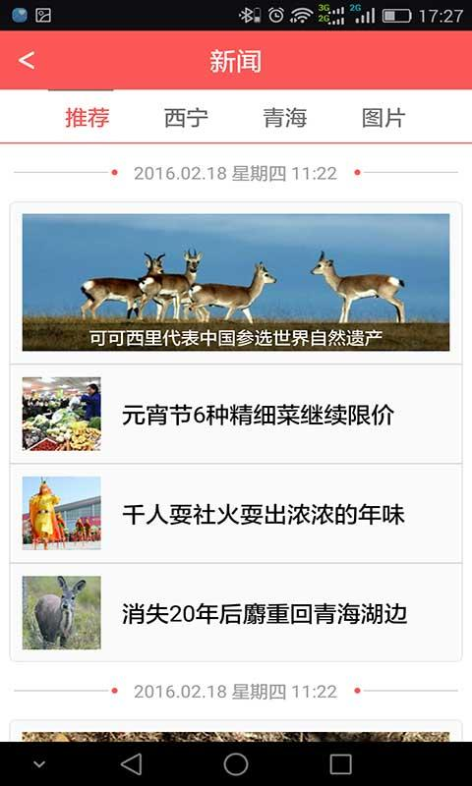 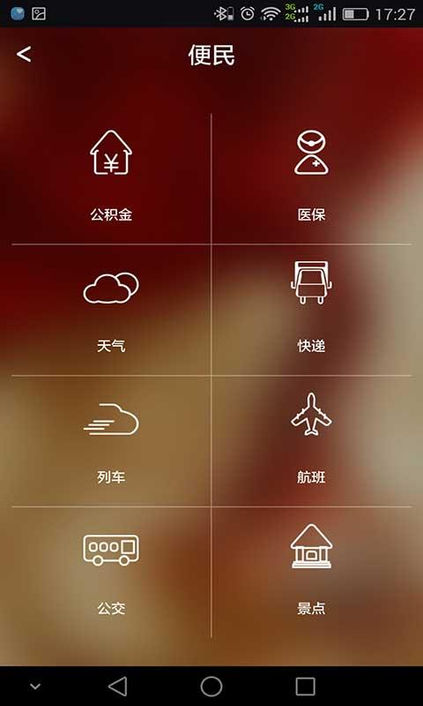****

1. ****央广云电台****

【专业的内容推荐】

　　小编每日精选电台精彩栏目!特色主播!随时都有新内容，每天都有大发现。当天最火热的电台节目，最人气的电台主播，小编帮您一网打尽!

　　【真实的互动直播】

　　中央台节目主播与您实时互动!弹幕、社区、互动游戏!您再也不用自娱自乐，您的声音、您的看法、您想表达的一切!都可以直接让节目主播看到哦!

　　【火爆的节目社区】

　　海阳现场秀、老马价值观、笑傲江湖、交易实况、北辰在找你……中央台250多档栏目在这里等着您!最具趣味的社交平台，来节目社区跟有共同爱好的小伙伴一起畅所欲言吧!

 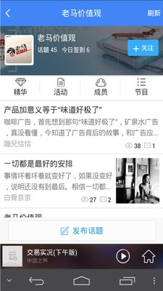****

****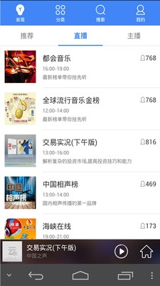 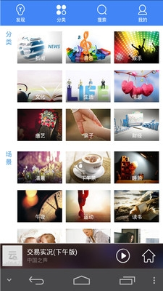****

1. ****民族广播****

****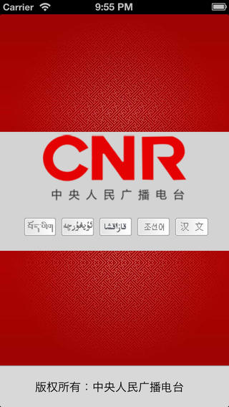 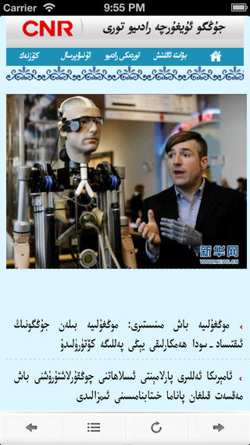****

****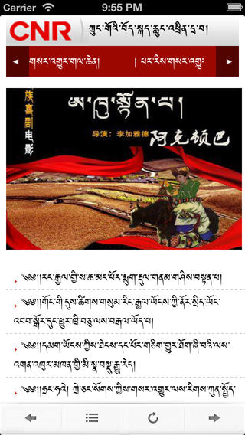 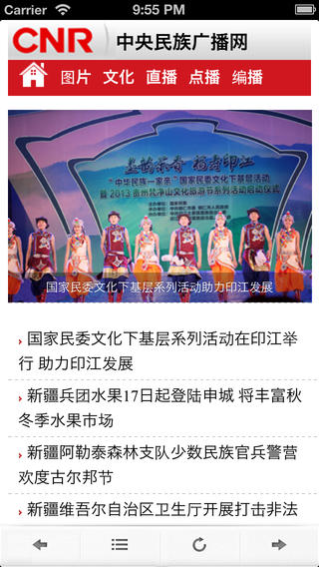****

1. 香港电台

待机状态下仍可以收听，降低电源消耗  
提供简易睡眠时间设置，可定时关闭  
提供状态通知功能，方便可以返回程序或结束播放  
来电或去电时会自动暂停播放，挂上电话后会续播放  
接口干净、简单、容易操作  
『最爱电台』，可提供所有频道及最爱列表切换浏览  
我的最爱频道可以储存不同国别频道  
提供不同国家部份频道，欢迎使用频道建议功能分享您喜爱的频道

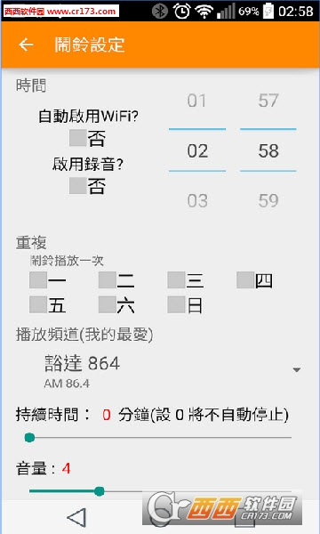 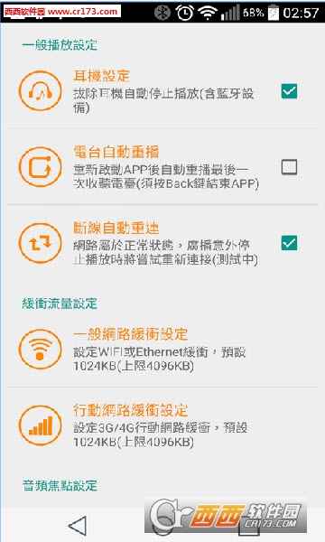

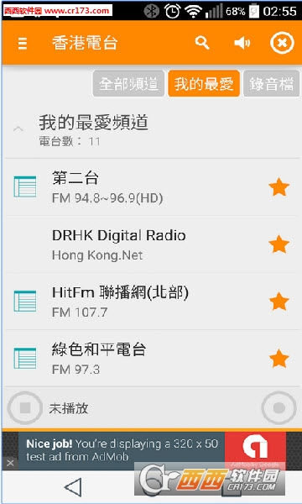 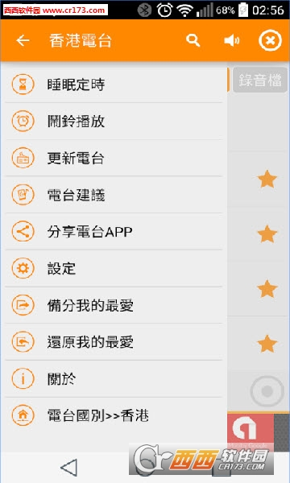

1. 台北（爱乐）

